To mine or not to mine ? Le Royaume-Uni hésite à retourner au charbon

Le gouvernement britannique tergiverse sur un projet de mine souterraine de charbon métallurgique, cinq ans après la fermeture de la dernière, Kellingley, en 2015.

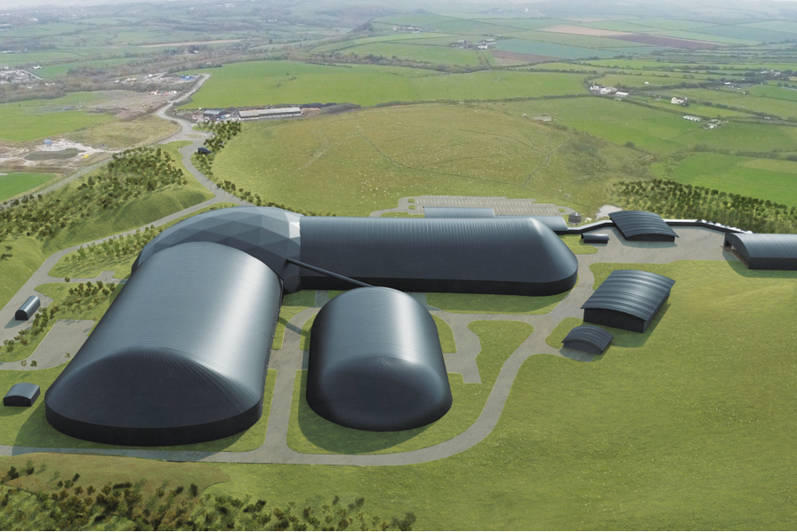

Le gouvernement britannique a suspendu la construction de la mine de Woodhouse Colliery, approuvée le 2 octobre par le comté de Cumbria, au nord-est de l’Angleterre.

À la clé, un investissement de 165 millions de livres sterling (218 millions d’euros) de West Cumbria Mining, créant 500 emplois et permettant l’extraction de 3 millions de tonnes de charbon à coke par an pendant près de trente ans. Assez pour relocaliser l’approvisionnement de Scunthorpe et Port Talbot, fers de lance d’une sidérurgie britannique mal en point.

Mais aussi de quoi saper les efforts du pays vers sa neutralité carbone en 2050. Un rapport de Green Alliance chiffre les émissions de la mine à 8,4 millions de tonnes de CO2 par an (2,4 % des émissions du Royaume-Uni). Le projet promet déjà une fin d’exploitation en 2049. Le climat, lui, se fiche que le charbon soit extrait localement ou importé. Seule la réduction de son usage changerait la donne.